E-ÜGYINTÉZÉS – Beiratkozás általános iskolába
- Az e- ügyintézés modul elérése amennyiben rendelkezünk KRÉTA felhasználói jogosultsággal:
Gondviselői felhasználói névvel és jelszóval lehet belépni az intézmény KRÉTA felületére, ahol a menüben látható az e- Ügyintézés menüpont.
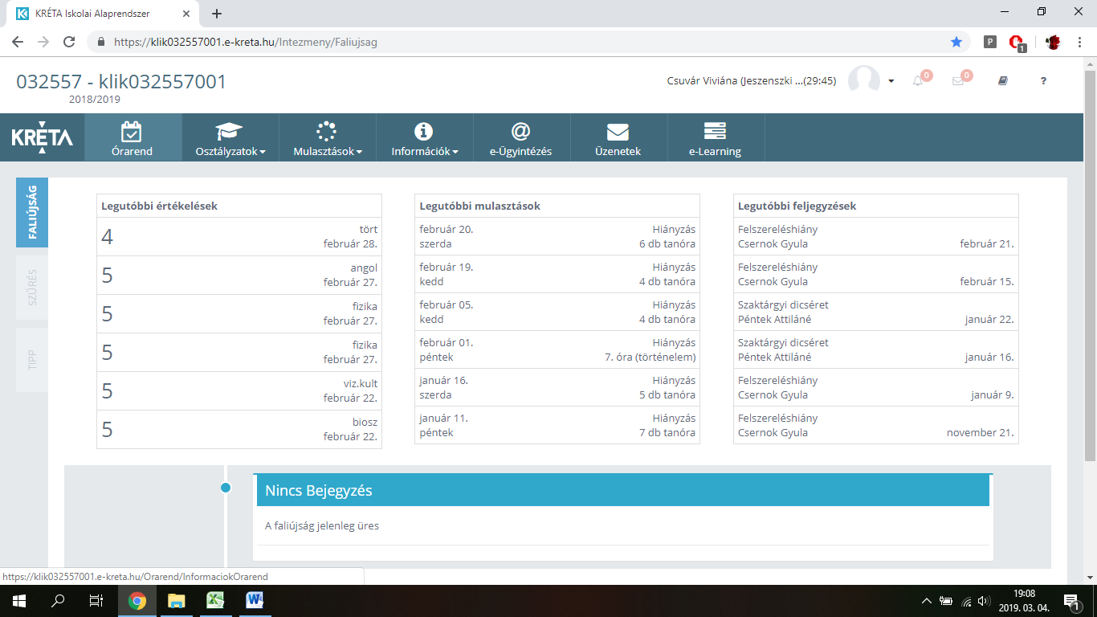
Ezt kiválasztva a felület átirányításra kerül az e-ügyintézés felületére és a bejelentkeztetés is automatikusan megtörténik. Ez a felület így néz ki:
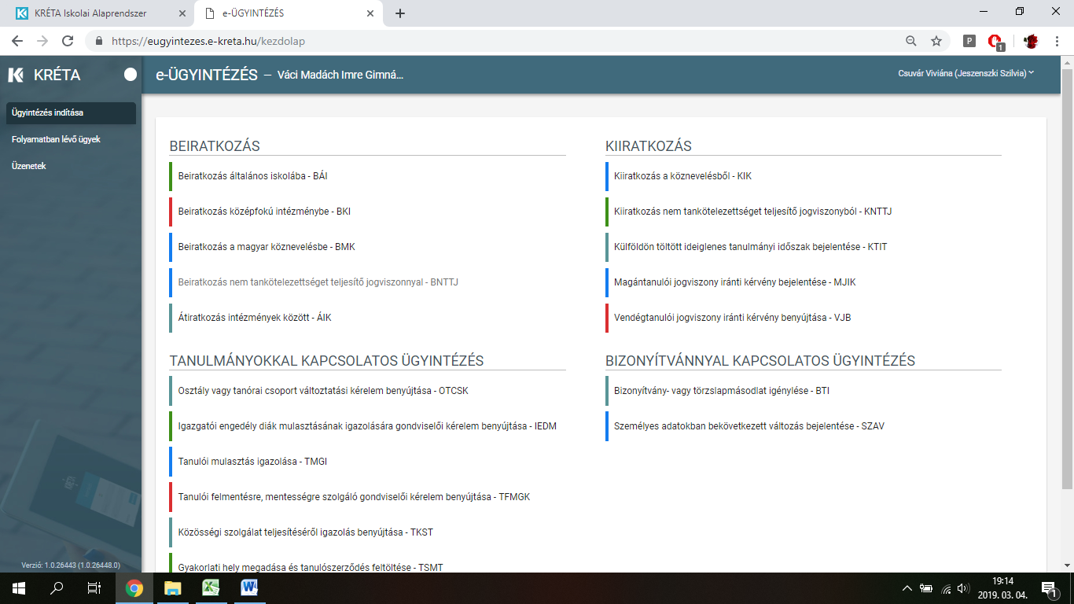
Megjegyzés: Erre a felületre be lehet jelentkezni a Kréta felületétől függetlenül is a https://eugyintezes.e-kreta.hu címen a KRÉTÁ-ban használt gondviselői felhasználói névvel és jelszóval.
- Az e- ügyintézés modul elérése amennyiben nem rendelkezünk KRÉTA felhasználói jogosultsággal:
Az e-ügyintézési modul elérése: https://eugyintezes.e-kreta.hu/ .
Bejelentkezhetünk a felületre Ügyfélkapuval vagy létrehozhatunk ideiglenes belépési jogosultságot is.
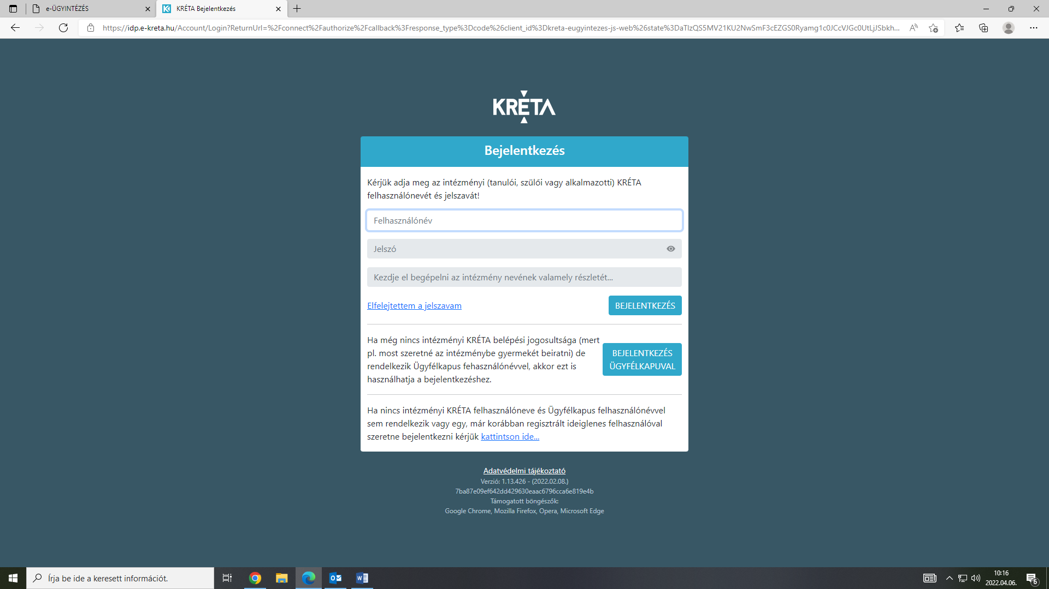

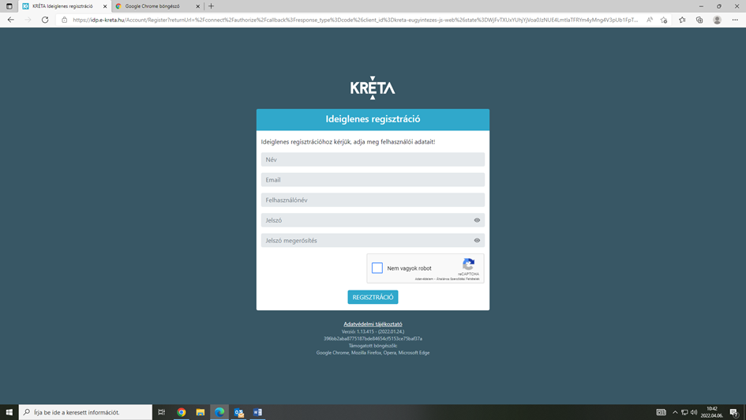
A regisztráció során meg kell adnunk a nevünket (családnév és keresztnév(ek)), email-címünket, a belépéshez választott felhasználónevünket és a választott jelszavunkat (a jelszónak min. 6 karaktert, legalább 1 db nagy betűt A-Z és legalább 1 db számjegyet 0-9 kell tartalmaznia)
Kiválasztjuk a Beiratkozás általános iskolába – BÁI menüpontot.
Beiratkozás általános iskolába – BÁI
Az elektronikus űrlap kitöltésének a menete:
- A tanuló személyes adatait a tanuló hivatalos okmányai alapján szükséges megadni. A tanuló oktatási azonosítója megegyezik az óvodai rendszerben regisztrált oktatási azonosítóval.
- A kérelem indoklása nem kötelező, de ha a megjelölt beiratkozási okot indokolni szeretnénk, akkor ebben a szabadon szerkeszthető szöveges beviteli ablakban tehetjük ezt meg.
- A kérelmünkhöz a kötelezően csatolandó dokumentumokat mindig a megfelelő - gombra kattintva rögzítsük a rendszerben, amelyet Az e-Ügyintézés folyamataiban általánosan alkalmazott adatkezelési műveletek oldalon leírtak szerint tehetünk meg.
- A kérelmünk előnézeti megtekintését és beküldését a rendszerbe szintén Az e-Ügyintézés folyamataiban általánosan alkalmazott adatkezelési műveletek oldalon leírtak szerint tehetjük meg.
Mielőtt az űrlap kitöltését elkezdjük, ne felejtsük el a Beiratkozás típusát bejelölni (azaz a választógombok egyikét bejelölni), ugyanis ettől függően fog az űrlap alján a Választott intézmény rész megjelenni illetve működni!
Beiratkozás típusa
Első lépésként kérjük, válassza ki, hogy mit szeretne csinálni!
Gyermekem lakcímkártyáján szereplő állandó lakóhely vagy tartózkodási hely szerinti körzetes iskolába szeretném a jelentkezési kérelmet beküldeni
A lakcímkártya alapján nem körzetes iskolába szeretném a jelentkezési kérelmet beküldeni

Az általunk kiválasztott intézmény további azonosító adatai (intézményi azonosítószáma és az intézmény címe) automatikusan jelennek meg a felületen, azokat nem kell megadni!
Amennyiben az intézménynél a beiratkozáshoz tagozat is választható, akkor azt a Választott tagozat legördülő menüből választhatjuk ki.
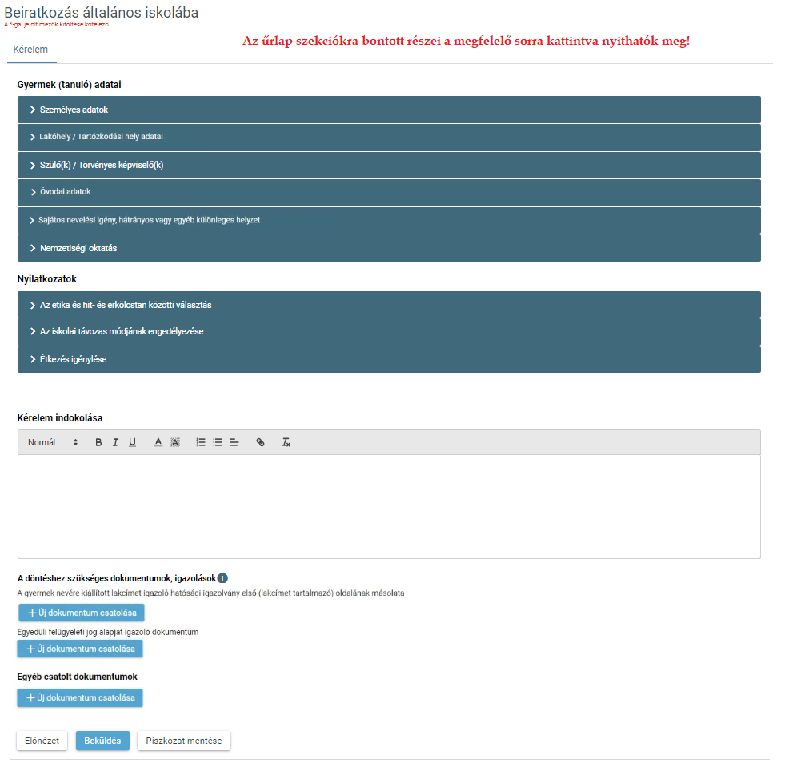
A kérelem beküldése előtt kérjük, hogy a megadott adatokat az ELŐNÉZET gombra kattintva ellenőrizni szíveskedjenek!
Amennyiben az űrlapon az adatok megadása nem végezhető el egyetlen folyamatban, akkor lehetőségünk van arra, hogy az űrlapot piszkozatként elmentsük és hogy egy későbbi időpontban folytassuk az űrlap kitöltését illetve az ezt követő beküldését. A piszkozatban szereplő adatokat a rendszer NEM küldi tovább!
Megszemélyesített ügyirat megtekintése
A beküldést követően a rendszer a kérelmünket automatikusan ügyiratszámmal és iktatószámmal látja el (ezt nevezzük megszemélyesített ügyiratnak), amely megtekinthető és pdf-formátumban letölthető a 'Folyamatban lévő ügyek'-felületről.

Visszajelzés
A folyamatban lévő ügyek megtekintése: az elindított ügyek listája a baloldalon lévő Folyamatban lévő ügyek menüpont alatt érhetők el.
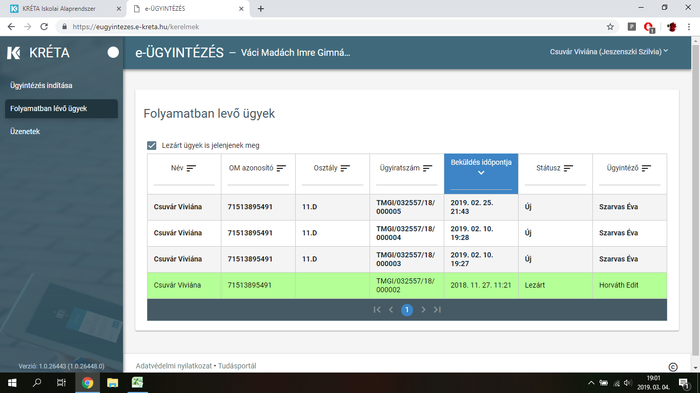

Az elbírálásról ezen a felületen kap visszajelzés (döntés/lezárt státusz)- rákattintva az ügyre megtekintheti és letöltheti a határozatot.
A KRÉTA-rendszer e-Ügyintézés felületén a benyújtott kérelmem státusza: Határozat kész - státuszt mutat. A döntés részleteinek a megtekintéséhez illetve annak pdf-formátumban történő letöltéséhez nyissa meg a kérelmet, majd a Határozat - fülön a Megtekintés - gombra kattintva tudja a döntésről szóló dokumentumot megtekinteni illetve letölteni:
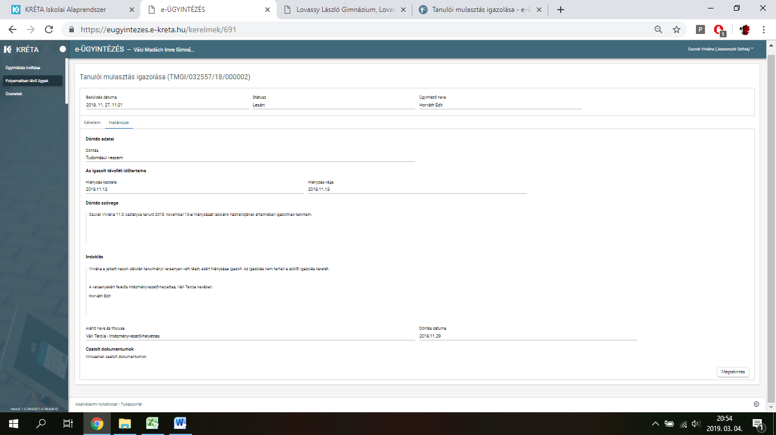
A rendszer használatával kapcsolatos kérdéseket az (iskola e-mail ) címre küldhetik.

